人間機械システム心理物理学実験演習レポート見本

提出日 年 月 日

学籍番号・氏名

課題１
実験に使用した矢羽の角度条件
条件１： 度
条件２： 度
条件３： 度

課題１－１の結果
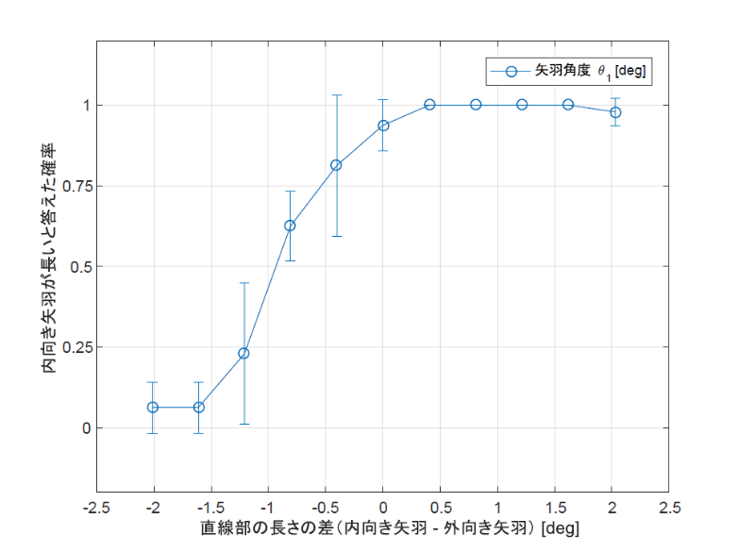
図１－１：課題１における角度条件１のPsychometric function（session数 = 3）

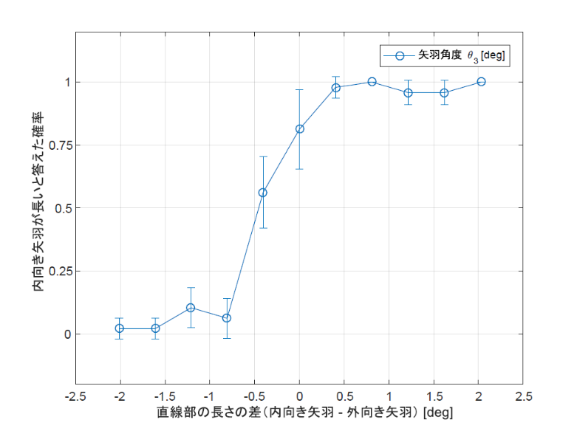
図１－３：課題１における角度条件３のPsychometric function（session数 = 4）
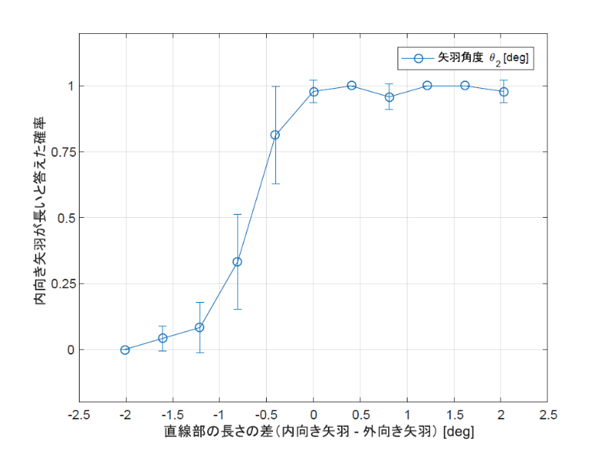
図１－２：課題１における角度条件２のPsychometric function（session数 = 3）

課題１－２の結果
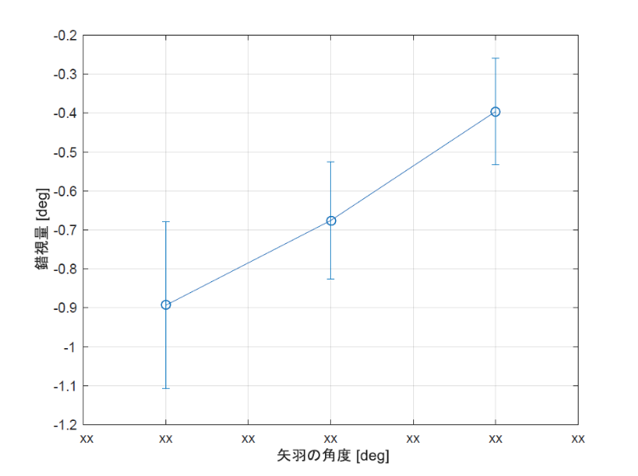
図１－４：課題１における矢羽の角度と錯視量の関係（各条件のsession数 = 3）

課題１－３の結果

 | SS | df | MS | F | Prob
列 | 0.49799 | 2 | 0.249 | 8.59 | 0.0082
エラー | 0.261 | 9 | 0.029
総数 | 0.75899 | 11

p < 0.05なので，錯視量に対して矢羽の角度の要因による主効果は有意である．

課題２
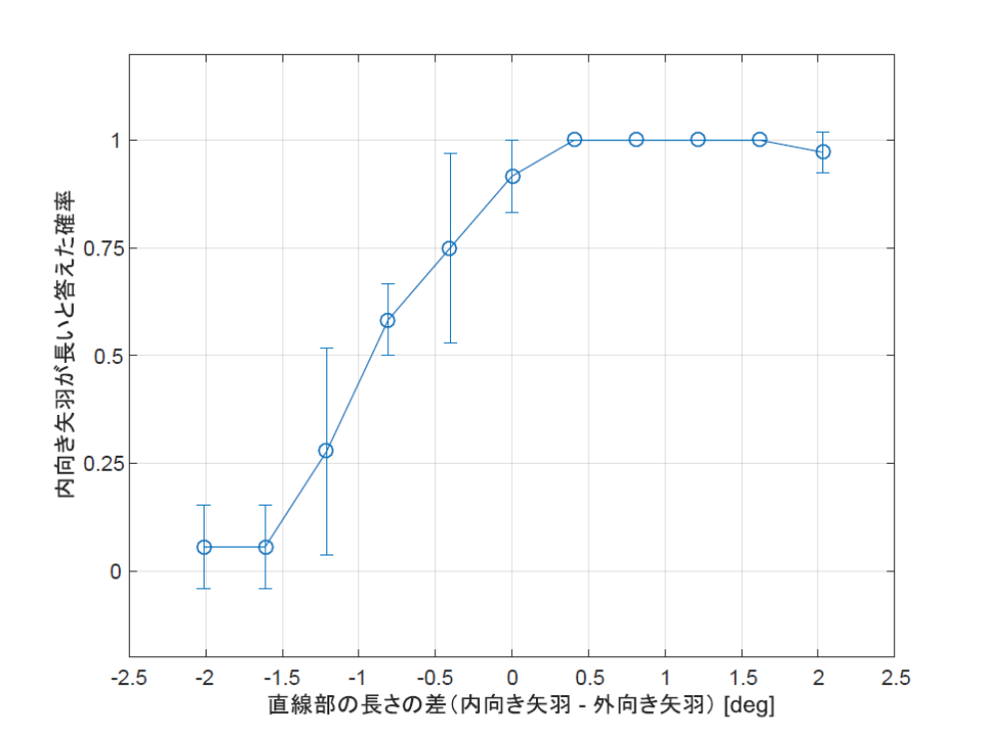
図２－１：課題２におけるPsychometric function（session数 = 3）
本実験における錯視量の平均値と標準偏差は以下の通りである：

錯視量 [deg]
標準偏差 [deg]

本実験でデフォルト値から変更したパラメータは以下の通りである：

以上のレポートの作成に用いたデータは，レポート作成者自身が計測した結果であり，捏造，改ざん，盗用などを行っていないことを宣誓する．

日付

学籍番号・氏名

